Elektronika

- Laboratórium Gyakorlat -

Jegyzőkönyv

9-10. gyakorlat

2023. november 20.

Elméleti összefoglaló

Előző héten elkezdtünk kezdetlegesen az egyenáramosítással foglalkozni, aminél elértük azt, hogy a szinuszos hullámunkat „huplis” periódus idővel rendelkező közel egyenárammá alakítottuk. Ezen a laboron ezt a kalandot folytatjuk tovább.

Az előző laboron megállapítottuk, hogy hatékonyabb, ha a szinuszos jelnek felhasználjuk „mindkét irányba” a csúcsát (pozitív és negatív amplitúdóját) arra, hogy a puffer kondenzátort feltöltsük és így egyenletesebbé tegyük a kimeneti feszültséget. A probléma ezzel az, hogy egy kifejezetten speciális alkatrészt használtunk hozzá, egy közös földdel rendelkező 2 fázisú transzformátort, ami természetesen nagyon hasznos, de az esetek többségében valójában csak két vezetékünk van, ami nem teszi lehetővé, hogy a kétutas, középpont-leágazású egyenirányítót használjuk.

Erre a problémára megoldást jelent a **Graetz-hídegyenirányító** áramkör. Ez az áramkör onnan kapja a nevét, hogy az áramköri modellje tartalmaz egy hidat diódákból felépítve, ami az egyenirányítást és a megfelelő földelést lehetővé teszi.

Természetesen az áramirány változásával lehet további érdekes szerkezeteket létrehozni. Ilyen a **Villard-feszültségkétszerező**, amely arra képes, hogy a szinusz hullám pozitív amplitúdóját erősíti egy kondenzátorral, ami a negatív szegmens alatt töltődik fel és így kvázi az amplitúdót megkétszereztük. Ez valós számításoknál is úgy jön ki, hogy kerekítve tényleg kétszeres feszültségre számíthatunk.

Az eddigi áramköreink passzív áramkörök voltak, mivel nem alkalmaztunk semmilyen aktív alkatrészt, ami ezt irányította volna. Ez most változni fog, mivel beláthatjuk, hogy ez nem feltétlen elég ahhoz, hogy szép egyenes DC áramot kapjunk. A szabályozás azt jelenti, hogy a kimeneti feszültséget figyelembe véve állítanunk kell azon, hogy mi a kimeneti feszültség. Ehhez az áramkörnek valamilyen féle visszacsatolásra van szükség. Ennek a megvalósítására, az egyutas puffer kondenzátoros áramkörrel, fogunk most példákat megnézni a labor második részében.

Kétféle egyszerű **szabályozás** létezik, a soros és a párhuzamos szabályozás, ahol **párhuzamosan vagy sorosan** kapcsolunk ellenállást ($R_{s}$) a kimeneti fogyasztónkkal (esetünkben $R_{t}$-re), továbbá kapcsolunk egy szabályozó elemet, ami lehet dióda, tranzisztor vagy ezeknél összetettebb eszköz.

Az első ilyen szabályozókörünknél párhuzamos szabályozást végzünk egy **Z-diódával**, aminél fontos arra vigyázni, hogy bármely pillanatban az aktuális teljesítmény nem mehet az ajánlott maximum teljesítmény felé. Ez az áramkör azt éri el, hogy a **dinamikus ellenállás csökkenti fogja a feszültségingadozást**.

Ezzel párban használhatunk egy tranzisztort arra, hogy sorosan stabilizáljuk az áramkör kimeneti feszültségét. Ez természetesen hasonló eredményt ér el, mint a Z-dióda a saját dinamikus ellenállásával, így éri el a kívánt feszültséget.

Az utolsó eszköz, amit használunk egy **7805-ös** feszültség regulátor, amiben olyan áramkör van összeállítva, ami picit több alkatrésszel, picit pontosabban állít be egy dinamikus ellenállást, hogy egyenletes kimeneti feszültség legyen.

Feladatok

1. Feladat  
(Hálózati tápegységek II/1)

Állítsa össze a lenti ábrán látható áramkört $R_{t}=1kΩ$ és $C_{p}=1μF$, illetve $22μF$ értékekre! Rajzolja le a terhelő ellenálláson eső feszültség, valamint a pufferkondenzátor áramának az oszcilloszkópon látható jelalakját!

Kapcsolások szimulálása

Mérések – esetén

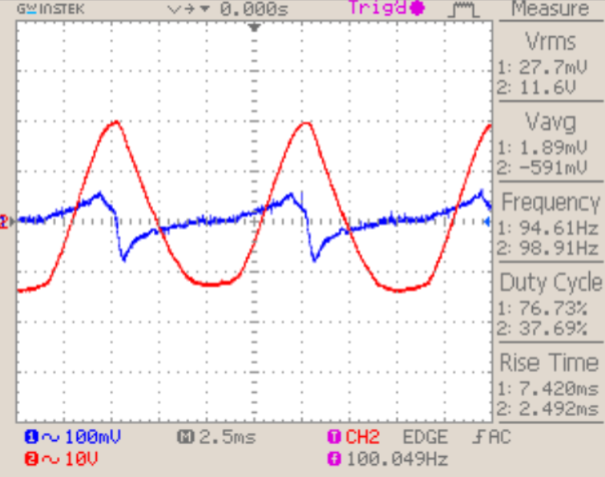

CH1: , ,

CH2: , ,

Mérések – esetén

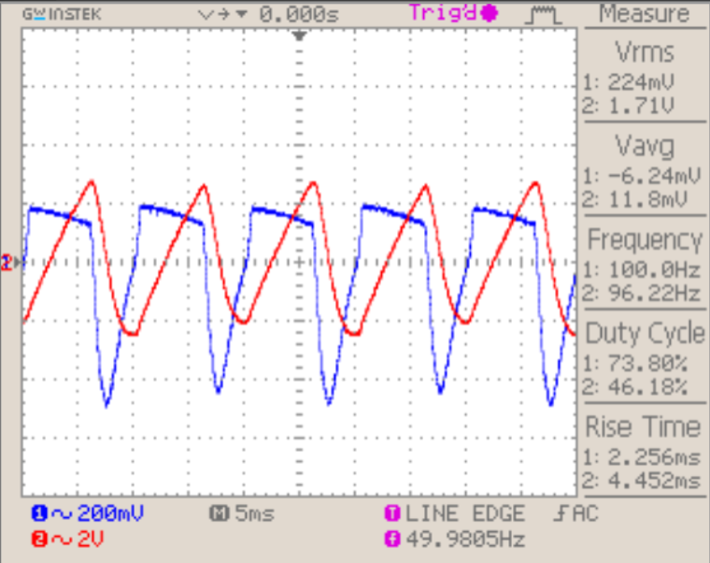

CH1: , ,

CH2: , ,

2. Feladat  
(Hálózati táegységek II/2)

Állítsa össze a lenti ábrán látható áramkört! Legyen $C (=C_{1}=C_{2}=22μF)$, $R_{t}=1kΩ$, majd $10 kΩ$! Mindkét esetben rajzolja le a terhelő ellenálláson eső feszültség, valamint a $D_{2}$ dióda áramának az oszcilloszkópon látható jelalakját, és becsülje meg a kimenő feszültség effektív értékét! Ez utóbbit határozza meg $R_{t}=∞$ (azaz szakadás) esetben is!

Kapcsolások szimulálása

Mérések – esetén

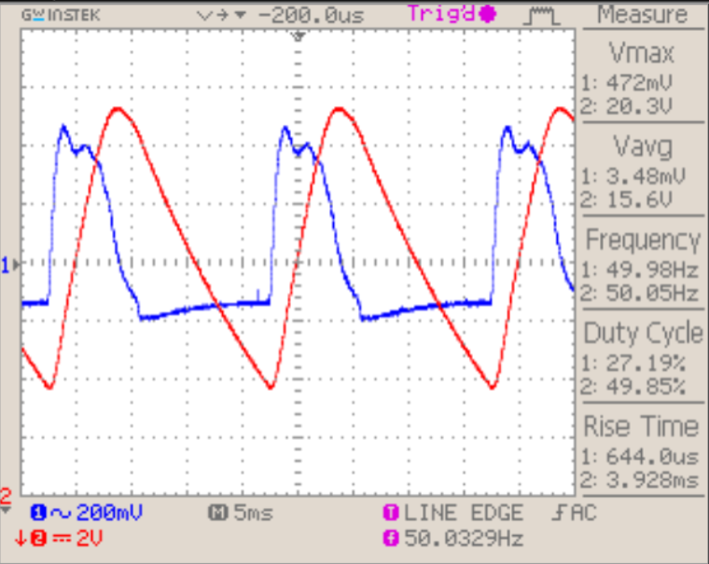

CH1: , ,

CH2: , ,

Mérések – esetén

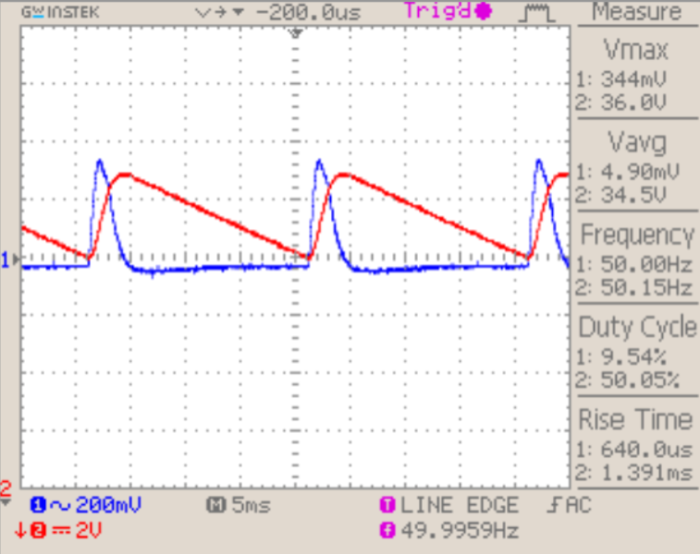

CH1: , ,

CH2: , ,

Becslések/Számolások

Az esetén pár volttal nagyobb kimenetre számítunk, esetén pedig közel kétszerezésre számítunk.

estén az összes feszültség a terhelő ellenálláson fog esni, ami azt jelenti, hogy az eredeti feszültség kétszeresét (jelen esetben ) várjuk a kimeneten.

Vizsgálja meg az alábbi kapcsolások esetén, hogy miként befolyásolja a bemenő feszültség ingadozása a kimeneten mérhető feszültséget! A kiadott mérőtáblán állítsa össze az 5.a ábra szerinti egyutas, stabilizálatlan tápegységet. Az ábrán szereplő $R_{t}$ helyébe a 10., 11. és 12. ábrán lévő összeállítások bal oldalon lévő $+$ és $-$ kapcsai kerülnek majd előjelhelyesen. Az új $R_{t}$ helye a 10., 11. és a 12. ábrákon látható. (Az ábraszámozás a Michailovits Lehel által szerkesztett könyv 26. fejezetére vonatkoznak.)

3. Feladat  
(Hálózati tápegységek II/3)

Kapcsolja a stabilizálatlan tápegységre a lenti ábrán látható stabilizátort. Legyen $U_{z}=5,1V$, $R_{s}=470Ω$, $C_{p}=22μF$, $R_{t}$ pedig $10kΩ$ majd $1,5kΩ$.

A bemenő feszültséget $\left[U_{be}\left(t\right)\right]$ a stabilizálatlan tápegység kimenete szolgáltatja (a dióda utáni pont), míg a kimenő feszültséget $\left[U_{ki}\left(t\right)\right]$ $R_{t}$-ről vehetjük le. Oszcilloszkóppal vizsgálja meg az $U_{be}\left(t\right)$ és $U_{ki}\left(t\right)$ feszültségeket. Rajzolja le az oszcilloszkóp képernyőjén látható jelalakokat úgy, hogy az összetartozó párok $[U_{be}(t)$ és $U_{ki}(t)]$ egyazon ábrára kerüljenek. A feszültség és idő tengelyeket skálázza. (A későbbi feladatok során is ennek megfelelően járjon el.)

Határozza meg az $U_{b}$ búgófeszültséget, amelyet szükség szerint az oszcilloszkóp $AC$ üzemmódjában is mérjen meg. Az (5) formulából számítsa ki $r_{Z}$-t mindkét esetben. Becsülje meg a terhelésen átfolyó áram effektív értékét.

Kapcsolások szimulálása

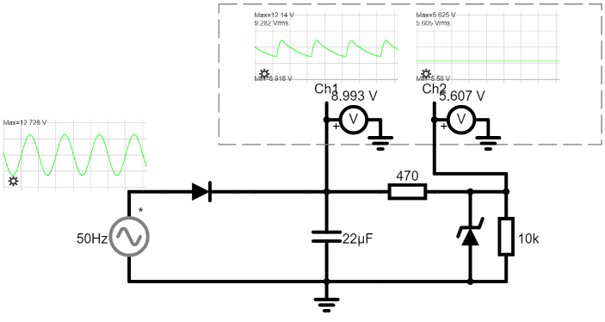

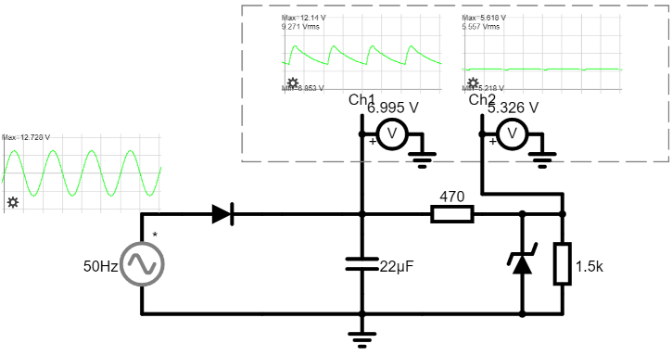

Mérések – esetén

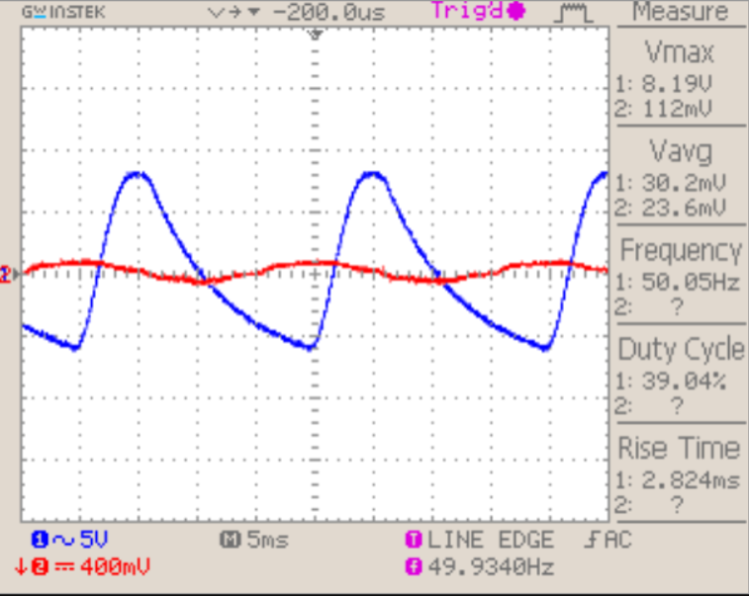

CH1: , ,

CH2: , ,

Mérések – esetén

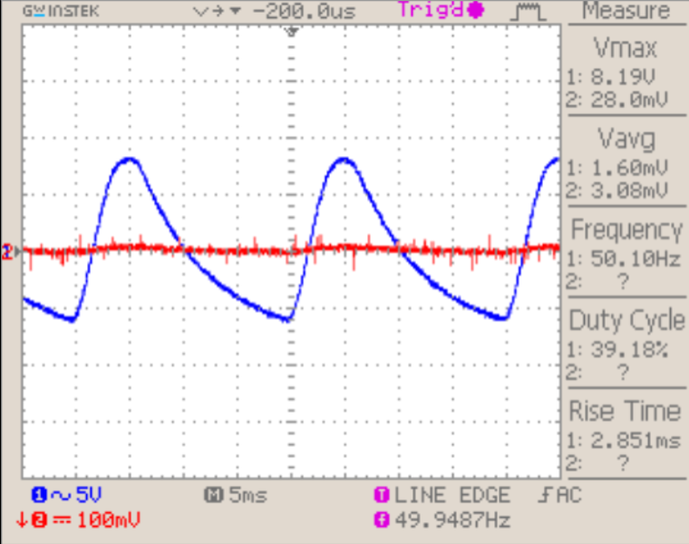

CH1: , ,

CH2: , ,

Becslések/Számolások

Az átfolyó áramerősség módon megkapható becsléshez, mivel már eléggé egyenáramra hasonlít a kimenet. .

4. Feladat  
(Hálózati tápegységek II/4)

A mérőtáblán kapcsolja össze a lenti ábra szerinti stabilizátort (használja a kis tranzisztoros panelt). Legyen $R_{s}=2,2kΩ$, $C_{p}=22μF$, $R_{t}$ pedig $10kΩ$, majd $1kΩ$. Az oszcilloszkópon látható $U_{be}\left(t\right)$ és $U_{ki}\left(t\right)$ jelpárokat rajzolja le. Határozza meg mindkét esetben a búgófeszültséget és becsülje meg a terhelésen átfolyó áramerősséget. (A tranzisztor típusa: 2N 3904)

Kapcsolások szimulálása

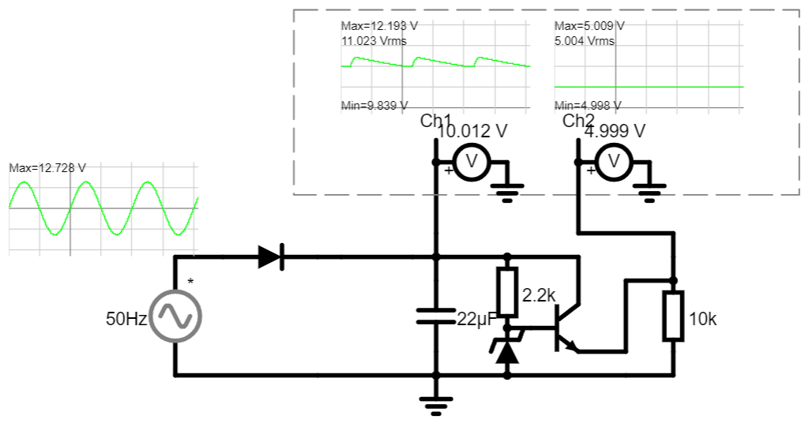

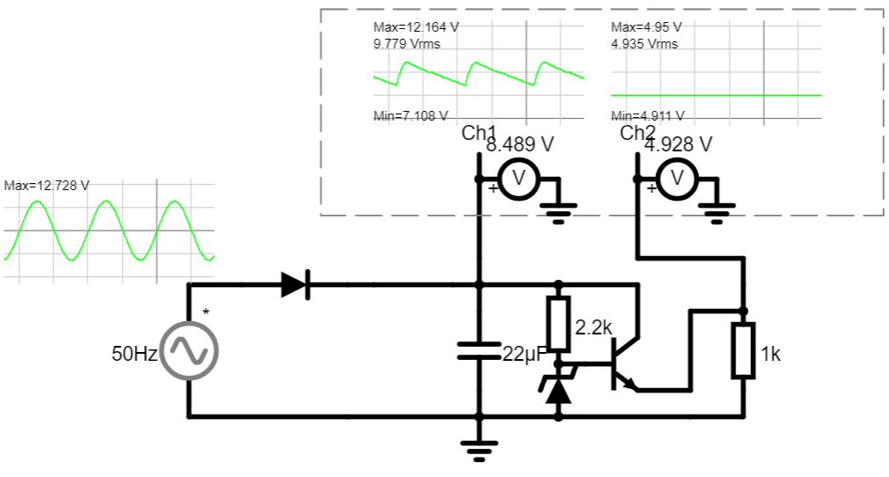

Mérések – esetén

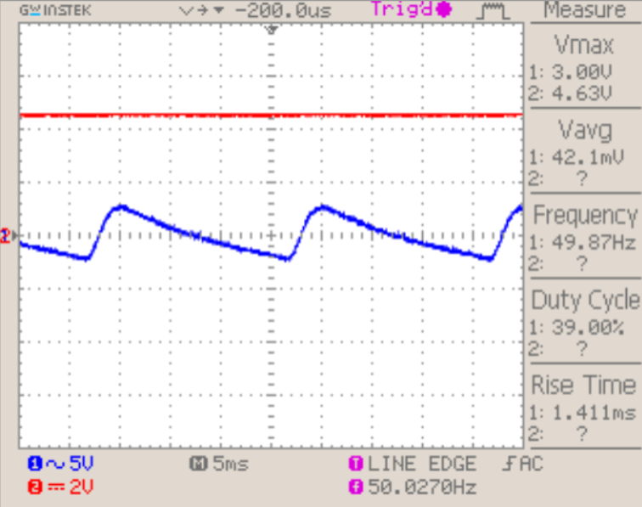

CH1: , ,

CH2: , ,

Mérések – esetén

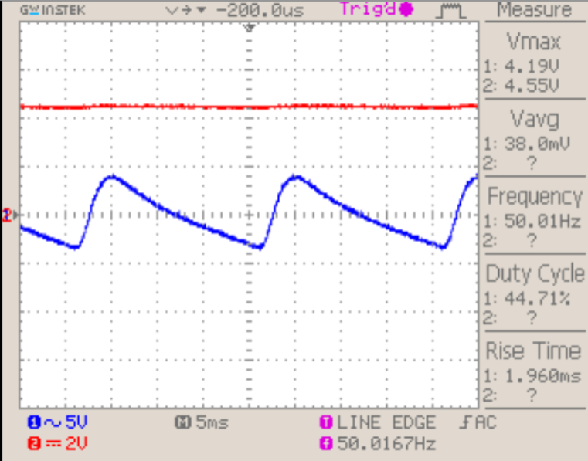

CH1: , ,

CH2: , ,

Becslések/Számolások

A búgófeszültség elhanyagolhatóan kicsi. Az átfolyó áramerősség módon megkapható becsléshez.

5. Feladat  
(Hálózati tápegységek III/2)

Állítsa elő a lenti ábra szerinti kapcsolást (7815 helyett 7805-öt használva). $R_{t}$ legyen $1kΩ$. Az oszcilloszkópon látható jelalakokat jegyzőkönyvében rajzolja le. Az $IC$ kimenete és a föld közé egy $100nF$-os kondenzátort be kell kötni a gerjedések elkerülése érdekében (tehát párhuzamosan a terhelő ellenállással). Mire szolgálhat az alkatrész furattal ellátott fém füle?

Kapcsolás szimulálása

Mérések

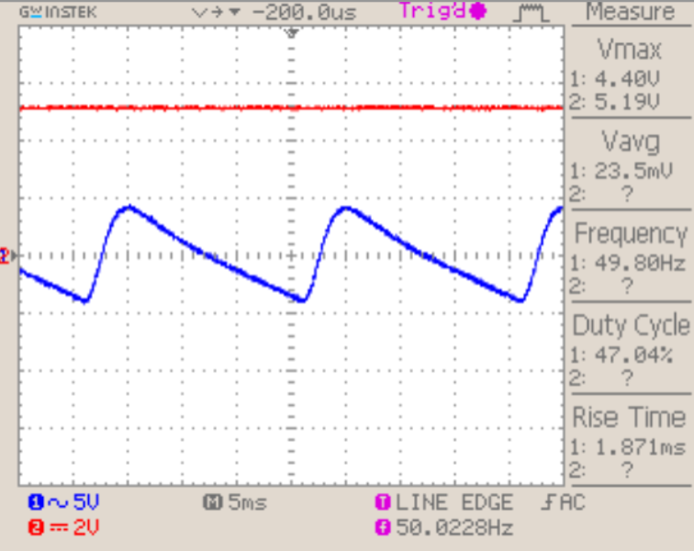

CH1: , ,

CH2: , ,

**Az alkatrész fém, furatos füle a hűtést segíti elő. Erre kapcsolható hűtőborda, viszont önmagában is sokat segít a túlmelegedés elkerülésében.**

6. Feladat  
(Hálózati tápegységek III/4)

Mindkét feszültségstabilizátor esetében vizsgálja meg, hogy milyen bemenő feszültség tartományban szolgáltatnak stabil -os jelet az áramkörök. Az oszcilloszkóp segítségével határozza meg azokat a bemenő feszültség értékeket, amelyeknél már a kimenő jel alakja torzul. Tapasztalatait jegyezze fel a jegyzőkönyvében, a be- és kimeneti jeleket rajzolja le! Figyelem! A 7905 lábkiosztása eltér a 7805-höz képest! Tipp: Figyelje a bemenő feszültséget az be- menetén. Kössön különböző értékű ellenállásokat sorba a bemenettel, például .

Feszültség regulátor

: Azonos jelalak

: Azonos jelalak

: A periódus idő nagyrészében stabil 5V viszont a végén 4V-ra beesik a feszültség.

: Folyamatosan esik a feszültég a periódus idő alatt 4V-ra.

: Már 4V-ra tud csak visszatölteni, így elvesztette az 5V tápegység készségét

: Már nem képes fenntartani az 5V-ot, helyette 2V-ra egyenirányít.

Vad Avar

Stefán Kornél